18
Na podlagi 19. člena Statuta Mestne občine Nova Gorica (Uradni list RS, št. 13/12, 18/17 in 18/19) ter 262. člena Zakona o urejanju prostora - ZUreP-3 (Uradni list RS št. 199/21, 18/23 - ZDU-1O, 78/23 – ZUNPEOVE, 95/23 – ZIUOPZP, 23/24 in 109/24), je Mestni svet Mestne občine Nova Gorica na seji dne ___________ sprejel naslednji

S K L E P

1.

S tem sklepom se ukine status javnega dobra na nepremičninah parc. št. 2341/5, k.o. 2297 Čepovan in parc. št. 7672/2, k.o. 2335 Dornberk.

2.

Uprava Mestne občine Nova Gorica izda odločbo o ukinitvi statusa grajenega javnega dobra na nepremičninah, navedenih v 1. točki tega sklepa.

3.

Ta sklep velja takoj in se objavi na spletni strani Mestne občine Nova Gorica.

Številka: 4783-10/2025
Nova Gorica, dne
Samo Turel
ŽUPAN

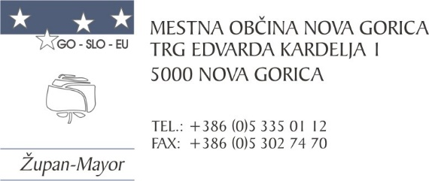
Številka: 4783-10/2025-1
Nova Gorica, dne 28. maja 2025

O B R A Z L O Ž I T E V

Zakon o urejanju prostora - ZUreP-3 (Uradni list RS, št. 199/21, 18/23 – ZDU-1O, 78/23 – ZUNPEOVE, 95/23 – ZIUOPZP, 23/24 in 109/24 v nadaljevanju: ZUreP-3) v 262. členu določa, da status grajenega javnega dobra preneha, če je zemljišče, objekt ali njegov del v celoti uničen in ga ni mogoče obnoviti, zaradi česar je onemogočena njegova splošna raba oz. če se uredi zemljišče, zgradi drugi objekt ali njegov del z enakim namenom splošne rabe, zaradi česar se lahko odvzame status na prvotnem javnem dobrem. Za odvzem statusa grajenega javnega dobra se smiselno uporabljajo določbe 260.člena ZUreP-3, in sicer nepremičnina ta status izgubi z ugotovitveno odločbo, ki jo na podlagi sklepa občinskega sveta po uradni dolžnosti izda občinska uprava. Predlog za ukinitev statusa grajenega javnega dobra poda župan.

Nepremičnina s parc. št. 2341/5, k.o. 2297 Čepovan, je v zemljiški knjigi vknjižena kot javno dobro brez lastnika. Predmetna nepremičnina v izmeri 38 m² je v naravi nepozidana in predstavlja del odprte površine med hišami v Čepovanu, ki se ne uporablja več kot javno dobro. Mestna občina namerava status javnega dobra ukiniti in nato zemljišče prodati.
Nepremičnina s parc. št. 7672/2, k.o. Dornberk, je v zemljiški knjigi vknjižena kot javno dobro v lasti Mestne občine Nova Gorica. Predmetna nepremičnina v izmeri 8 m² je v naravi delno pozidana in predstavlja del vhoda in stopnišča ob stanovanjski hiši na naslovu Prešernova ulica 11, Dornberk, ki se ne uporablja več kot javno dobro. Mestna občina namerava status javnega dobra ukiniti in nato zemljišče prodati.

Krajevna skupnost Čepovan in Krajevna skupnost Dornberk sta obe v roku, ki ji ga je pristojni občinski organ postavil v pozivu za mnenje odgovorili, da se z ukinitvijo statusa javnega dobra in nadaljnjo prodajo strinjata.

V skladu s Statutom Mestne občine Nova Gorica je za sprejetje sklepa o ukinitvi javnega dobra pristojen Mestni svet Mestne občine Nova Gorica, zato predlagamo, da predloženi sklep obravnava in sprejme.

Mija Vules Samo Turel
Višji svetovalec za premoženjske zadeve ŽUPAN

Tjaša Harej Pavlica
Vodja službe za premoženjske zadeve

PRILOGA:
- Slikovno gradivo – PISO izris 2x

